Společnost přátel ZUŠ R. Firkušného Napajedla
pořádá
Krajskou soutěž ve hře na elektronické klávesové nástroje
Zlínský kraj

NAPAJEDELSKÉ KLÁVESY
4. ročník

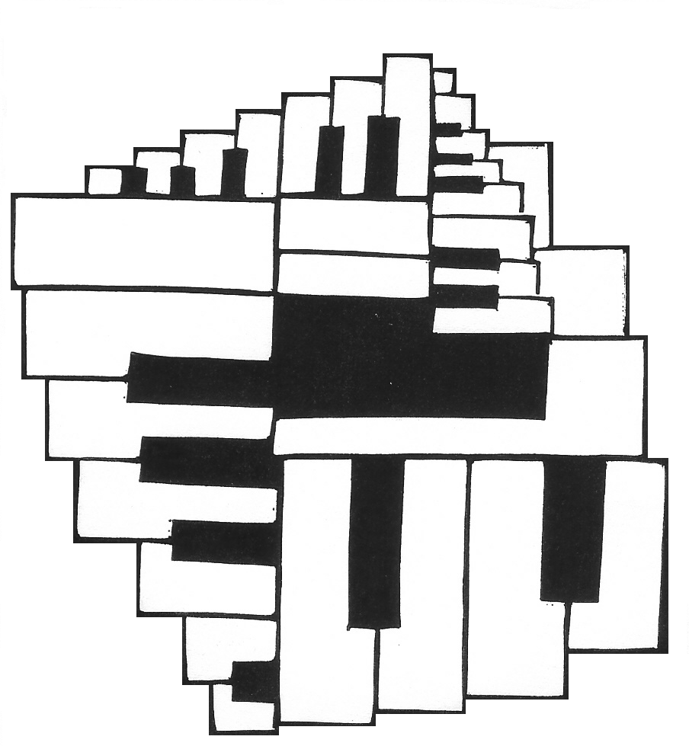

pátek 3. prosince 2010 sály ZUŠ Rudolfa Firkušného Napajedla

Informace najdete i na www.zusrf.cz, odkaz Škola, Napajedelské klávesy

Krajská soutěž ve hře na elektronické klávesové nástroje
Zlínský kraj

NAPAJEDELSKÉ KLÁVESY
4. ročník

Přihláška
(zašlete do 29. 10. 2010)

Žák – žákyně ………………………………………datum narození…………………………

Repertoár………………………………………………………………………………………

…………………………………………………………………………………………………

…………………………………………………………………………………………………

…………………………………………………………………………………………………

…………………………………………………………………………………………………

…………………………………………………………………………………………………

…………………………………………………………………………………………………

Kategorie……………minutáž………………keyboard……………………………………….

ZUŠ (adresa, kontakt)………………………………………………………………………….

………………………………………………………………………………………………….

Razítko školy a podpis ředitele: Učitel (jméno, podpis):

Informace k soutěži

3. prosince 2010
Základní umělecká škola Rudolfa Firkušného Napajedla

4. ročník

Kategorie 0. | Žáci narození 1.9. 2001 a mladší | Minutáž 2 – 4 minut
I. | Žáci narození 1.9. 2000 - 31.8. 2001 | 3 – 5 minut
II. | Žáci narození 1.9. 1999 - 31.8. 2000 | 4 – 6 minut
III. | Žáci narození 1.9. 1998 - 31.8. 1999 | 5 – 7 minut
IV. | Žáci narození 1.9. 1997 - 31.8. 1998 | 6 – 8 minut
V. | Žáci narození 1.9. 1996 - 31.8. 1997 | 7 – 9 minut
VI. | Žáci narození 1.9. 1994 - 31.8. 1996 | 8 – 10 minut
VII. | Žáci narození 31.8. 1994 a starší | 8 – 12 minut

Podmínky : - dodržení minutáže
  - hra zpaměti není podmínkou
  - jedna skladba klavírní technikou bez použití řízeného doprovodu, jedna skladba s automatickým doprovodem, ostatní repertoár libovolný, maximálně jedna skladba autorská
  - uzávěrka přihlášek 29. října 2010
- přiložené přihlášky lze okopírovat a poslat poštou

Porota:
Zdeněk Suchánek - ZUŠ R. Firkušného Napajedla ( předseda )
Kamila Sobotková - ZUŠ V. Kálika Opava
Lenka Bednářová - ZUŠ Uherské Hradiště
Šárka Šrámková - ZUŠ Kroměříž
Milan Štefka - ZUŠ Zlín - Malenovice

Zápisné: 300,- Kč za soutěžícího, na č.ú. 1405328359/0800, v.s.IČO vysílající školy
do 29.října 2010

Obědy pro soutěžící, učitele a porotu budou zajištěny dle zájmu. Rezervace e-mailem.

Soutěžní harmonogram bude dispozici na www.zusrf.cz po uzávěrce přihlášek.

Kontakt: ZUŠ R. Firkušného, Komenského 305, 763 61 Napajedla, pí. uč. Lenka Hanáčková
mobil 733739630, pí. uč. Petra Strašáková 734448099
e-mail: zusnap@zlinedu.cz, Hanackova.L@seznam.cz

